**Муниципальное бюджетное дошкольное образовательное учреждение**  
**«Детский сад № 263 общеразвивающего вида с приоритетным осуществлением деятельности по социально-личностному направлению развития детей»**  
**(МБДОУ № 263)**  
**660006, Россия, Красноярский край, город Красноярск, переулок Медицинский, дом 25а, тел/факс: (8-391) 261-72-97, Е-mail:** [**mdou263@mail.ru**](mailto:mdou263@mail.ru), **www.mbdou263.ru**  
**ОКПО 53635684, ОГРН 1022402304176, ИНН/КПП 2464035649/246401001**

**Проект по безопасности дорожного движения**

**«По дороге мы идем»**

**Автор проекта:**

Челеева Н.А., воспитатель

Мишустина А.В., воспитатель

МБДОУ №263

г. Красноярск 2024г

«По дороге мы идем»

**Пояснительная записка.**

Дети­­ – это самое ценное и дорогое, что есть в жизни каждого человека. Статистика утверждает, что очень часто причиной дорожно-транспортных происшествий являются именно дети. Они ещё не умеют в должной степени управлять своим поведением, у них не выработалась способность предвидеть возможную опасность в быстро меняющейся дорожной обстановке.

Избежать опасности можно лишь обучая детей Правилам дорожного движения с дошкольного возраста, воспитывая грамотных пешеходов. Знакомить детей с правилами дорожного движения, формировать у них навыки правильного поведения на дороге необходимо с самого раннего возраста, так как знания, полученные в детстве, наиболее прочные. Правила, усвоенные ребенком, впоследствии становятся нормой поведения, а их соблюдение потребностью человека. Необходима повседневная тренировка движений, внимания ребенка в сочетании с постоянным личным примером родителей.

Профилактика дорожно-транспортного травматизма остается приоритетной проблемой общества, требующей решения, при всеобщем участии, и самыми эффективными методами.

**Актуальность.**

Воспитание дошкольников безопасному поведению на улице, знание и соблюдение ими ПДД - одна из актуальных тем сегодняшнего времени. В ситуации «автомобильного беспредела» мало заставить ребенка «слушаться» сигналов светофора, нужно научить его видеть и слышать улицу.

Мир за пределами собственной квартиры для ребенка полон разнообразных привлекательных явлений, насыщен интересными событиями, участником которых может стать и он сам. А как раз здесь и подстерегает опасность.

Часто дети вырываются из рук родителей при переходе улицы или пытаются перебежать ее сами. Бывает, что взрослые вообще не держат ребенка за руку, и тот идет самостоятельно через сложнейшие перекрестки. Одной из основных причин дорожно-транспортных происшествий с детьми является незнание ими Правил дорожного движения, правил посадки в автобус и т.д.

Психологи установили, что дети в силу своих возрастных психологических особенностей не всегда могут правильно оценить обстановку на дороге. Предрасположенность ребенка к несчастным случаям в дорожном движении обусловлена такими особенностями психофизиологического развития как:

-неустойчивость и быстрое истощение нервной системы;

-быстрое образование условных рефлексов и быстрое их исчезновение;

-преобладание процессов раздражения и возбуждения над процессами торможения;

-преобладание потребности в движении над осторожностью;

-стремление подражать взрослым;

-недостаток знаний об источниках опасности;

-переоценка своих возможностей.

Совершенно ясно, чем раньше дети получат сведения о том, как должен вести себя человек на улице и во дворе, тем ниже будет вероятность несчастных случаев. Поэтому уже в детском саду необходимо изучать с детьми правила дорожного движения.

**Цель проекта:**

Формирование у детей дошкольного возраста основы безопасного поведения на улице, знание правил дорожного движения.

**Задачи:**

1. Систематизировать знания детей по безопасности дорожного движения.

2. Способствовать развитию у детей заинтересованности к изучению правил безопасного поведения на улицах и дорогах.

3. Формировать и развивать умения и навыки безопасного поведения.

4. Воспитывать устойчивую привычку соблюдать правила безопасности.

5. Привлекать родителей воспитанников к реализации данного проекта, повышать их сознательность в постоянном соблюдении правил дорожного движения, быть примером для детей.

6. Обучение детей правилам дорожного движения.

Успешное решение этих задач детьми в общем воспитательно-образовательном процессе посредством **принципов:**

- систематичности;

- наглядности;

- доступности;

- непрерывности.

Обязательным условием решения вышеперечисленных задач является **создание предметно-развивающей среды.** В группе оформлен содержательный уголок безопасности по ПДД, куда вошли:

- картотека дидактических, развивающих, настольных игр по ПДД;

- атрибуты для сюжетно-ролевых игр по ПДД (жезл, свисток, жилетки, рули)

- набор напольный «Знаки дорожного движения», пешеходный переход («зебра»);

- демонстрационный материал «Транспорт», «Дорожные знаки», и др.;

- подборка иллюстраций, сюжетных картинок, отражающих дорожные ситуации;

- игрушечный транспорт различного функционального назначения ( грузовые, легковые автомобили, автобусы, спецтранспорт ( скорая помощь, пожарная машина, полицейский автомобиль);

- фигурки людей

- комплект дорожных знаков;

- строительный конструктор;

- подборка мультфильмов, презентаций по ПДД;

- подборка художественной литературы по ПДД;

Оборудование носит развивающий характер, что позволяет в игровой форме сформировать у детей представления о ПДД.

Группа оснащена ТСО: интерактивной доской, ноутбуком, проектором, МФУ, музыкальной колонкой. В приемной оформлен информационный «Уголок безопасности». На стенде представлена периодически сменяемая информация для родителей по ПДД (папки-передвижки, памятки, методические рекомендации).

Создана «Методическая копилка» по обучению дошкольников ПДД, собрана библиотека художественной детской литературы.

**К концу года дети 4-5 лет** могут

**Уметь:**

-Правильно вести себя во всех видах общественного транспорта.

**Знать:**

-Что машины движутся по проезжей части улицы, а пешеходы идут по тротуару.

-О назначении светофора и всех его сигналов, хорошо ориентироваться в пространстве.

-Какие правила безопасного поведения необходимо соблюдать на дороге.

-Что движение машин может быть односторонним и двусторонним и проезжая часть улицы при двустороннем движении может разделяться линией.

-О том, что на дороге есть «островок безопасности» и имеют представления о его назначении.

-В каком городе они живут, и какой у них домашний адрес.

-Безопасный путь от детского сада домой.

-О том, что на дорогах расположено много дорожных знаков и объяснять назначение таких дорожных знаков, как «Пешеходный переход», «Подземный переход», «Надземный переход», «Двустороннее движение», «Дети».

**Иметь представление:**

-О видах транспорта, об особенностях их передвижения.

-О назначении специализированного транспорта: пожарной машины, милицейской машины, скорой помощи.

Родители воспитанников владеют  знаниями  об особенностях обучения дошкольников правилам безопасного поведения на дороге, повысилась сознательность родителей в соблюдении правил дорожного движения.

**Возможные риски реализации проекта:**

|  |  |
| --- | --- |
| **Риски** | **Пути их решения** |
| 1) Отсутствие заинтересованности (низкая заинтересованность родителей в реализации проекта);  2) Недостаточная материальная образовательная среда. | 1)Информировать родителей о сути проектной деятельности. Привлекать родителей к сбору информации по теме проекта. Повышать родительскую компетентность в вопросах воспитания и развития детей.  2) Совершенствовать материально-техническую базу учреждения.  Оснастить ДОУ современной компьютерной техникой и мультимедийным оборудованием.  Постоянно отслеживать состояние предметно-развивающей среды и при необходимости модернизировать её. |

**Реализация проекта**

**I этап** (подготовительный)

***Работа с детьми.***

1. Рассматривания материала по теме «Правила дорожного движения», «Правила поведения на дороге и на улице», иллюстраций с изображениями транспортных средств.
2. Беседы с детьми (в форме игры) «Правила дорожного движения», «Правила перехода улицы», «Дорожные знаки», «Где можно и где нельзя играть».
3. Просмотр мультфильмов «Азбука безопасности» из серии «Уроки тетушки совы».

***Работа с родителями.***

1. Анкетирование для родителей
2. Консультации «Дети на дорогах», «Легко ли научить ребенка правильно вести себя на дороге».

**II этап** (основной)

***Работа с детьми.***

1. Образовательная деятельность по познавательному развитию «Улица»
2. Образовательная деятельность по конструированию «Машина»
3. Коллективная аппликация «Стоп, машины! Тише ход».
4. Аппликация «Поезд».
5. Лепка «Светофор».
6. Рисование «пешеходный переход».
7. Составление рассказа по сюжетной картинке.
8. Составление рассказа по сюжетной картинке «Без чего машины не бывает».
9. Раскраски по ПДД.
10. Чтение стихотворений, загадывание загадок по ПДД.
11. Изготовление атрибутов к сюжетно-ролевым играм.
12. Дидактические игры: «Кто такой пассажир», «Что такое улица», «Дорожные знаки», «Собери машину по частям», «Знаки рассыпались», «Найди мою тень», «Светофоры», «Пешеход».
13. Подвижные игры «По длинной извилистой дорожке», «Воробышки и автомобиль», «Поезд», «Машины», «Цветные автомобили».
14. Настольные игры по ПДД.
15. Пальчиковая гимнастика «Автомобиль»
16. Дыхательные гимнастики «Вот такие мы большие», «Насос».
17. Артикуляционная гимнастика «Заборчик».
18. Гимнастика для глаз «Глазки видят все вокруг».
19. Физкультминутки «В дороге», «Дети едут на машине», «Светофор».
20. Сюжетно-ролевые игры «Шоферы», «Путешествие на автобусе», «Пароход», Машины и пешеходы», «Умные светофоры».
21. Чтение художественной литературы.

***Работа с родителями.***

Изготовление родителями вместе с детьми макет здания.

Папки-передвижки «Обучение детей ПДД», «Формирование у детей навыков поведения на улице».

Памятка для родителей «Если ты пешеход».

**III этап** (заключительный)

***Работа с детьми.***

Викторина для детей «Правила дорожные верные, надежные».

***Работа с родителями.***

Фоторепортаж «Переходи дорогу правильно»

Рекомендации «Формирования у детей специальных навыков», «Обучение детей правилам безопасного поведения в процессе пешего движения, в автомобиле».

|  |  |  |
| --- | --- | --- |
| **Перспективный план занятий по ПДД** | | |
| **Тема мероприятий** | **Задачи** | **Методические рекомендации** |
| **Сентябрь** | | |
| Занятие «Улица» | Закрепить знания детей о назначении улицы, понятия «пешеходный переход», «перекресток». | Использовать игры на ковре (сюжеты по ПДД) в различных дорожно-транспортных ситуациях. |
| Дидактическая игра «Что такое улица? | Расширить знания детей об улице. Воспитывать культуру поведения на улице. | Продолжить игры детей на макете, обыгрывание проблемных ситуаций на улице. |
| Беседа «Правила перехода улицы»» | Развивать умения ориентироваться в окружающем пространстве (на улице);  Напомнить правила перехода улицы по пешеходному переходу. | Задавать детям вопросы о том, как они добираются до детского сада. |
| **Октябрь** | | |
| Коллективная аппликация «Стоп, машины! Тише ход!» | Продолжить знакомить детей с правилами дорожного движения. | В ходе занятия закреплять понятия «дорога», «тротуар», «проезжая часть», «транспорт», «пешеходный переход». |
| Дидактическая игра «Какие бывают машины» | Познакомить детей с разными видами общественного транспорта, с трудом водителя. | В ходе игр детей, обратить внимание на ответственную роль водителя общественного транспорта. |
|  | **Ноябрь** |  |
| Сюжетно-ролевая игра «Путешествие на автобусе» | Познакомить с элементарными правилами поведения пассажиров. Воспитывать навыки самостоятельной совместной игры с распределением ролей. | В ходе игры обратить внимание детей на правила поведения пассажиров |
| Дидактическая игра «Кто такой пассажир» | Закрепить правила поведения пассажиров.  Активизировать словарную работу. | Задавать детям вопросы о том, как нужно вести себя в автобусе(трамвае, троллейбусе), обыгрывать ситуацию. |
| **Декабрь** | | |
| Сюжетно-ролевая игра «Пароход» | Развивать дружеские взаимоотношения. Выучить считалку «Стой, машина!» | Распределить роли с учетом возможностей и желаний детей.  В ходе игры закреплять знания дошкольников о труде членов экипажа. |
| Дидактическая игра «Светофоры» | Закрепить представления детей о назначении пешеходных и транспортных светофоров. | Обыграть дорожные ситуации с использованием пешеходного и транспортного светофоров. |
| Загадки (о светофоре, транспорте) | Развивать у детей мышление и смекалку. | Помогать детям отмечать признаки светофоров, транспортных средств. |
| Лепка «Светофор» | Закрепить знания детей о работе светофора, о правилах перехода улиц. | В ходе занятия развивать творческое воображение, мелкую моторику рук |
| **Январь** | | |
| Дидактическая игра «Пешеход» | Познакомить детей с понятием «пешеход».  Закрепить умения ориентироваться на улице. | В ходе игр детей на макете с фигурками людей (пешеходов) использовать слова «слева», «справа», «между», «около», «рядом». |
| Аппликация «Поезд» | Учить изображать знакомые предметы из бумаги.  Закреплять умения правильно держать ножницы. | Показать детям, как можно вырезать круги(колеса поезда) из квадратов, срезая уголки, учить соблюдать последовательность в работе. |
| **Февраль** | | |
| Составление рассказа о дорожной ситуации по сюжетной картинке | Учить составлять небольшой рассказ по картинке | Использовать наводящие вопросы |
| Беседа «дорожные Знаки» | Уточнять понятия о дорожных знаках и их значении в жизни человека. | Рассматривание иллюстраций, просмотр обучающих видеороликов. |
| Рисование «Пешеходный переход» | Закреплять знания детей о правила дорожного движения. | Закреплять умения рисовать гуашью, правильно держать кисть. |
| **Март** | | |
| Подвижная игра «Цветные автомобили» | Развивать у детей внимание.  Развивать умение различать цвета и действовать по сигналу. | В ходе игры закрепить знания о том, что машины едут по дороге. |
| Составление рассказа «Без чего машины не бывает» | Повторить названия транспортных средств.  Учить называть части машины. | Предложить детям выбрать изображение какого-либо транспорта, описать его. |
| Беседа по картинкам «Где можно и где нельзя играть» | Формировать представление дошкольников о безопасности на улицах и дорогах | Познакомить детей с тем, что может произойти, если играть в неположенном месте. |
| **Апрель** | | |
| Конструирование «Машина» | Развивать интерес к самостоятельному конструированию | Поощрять стремление детей самостоятельно конструировать разные по размеру и назначению машины. |
| Сюжетно-ролевая игра «Машины и пешеходы» | Уточнить знания детей о правилах дорожного движения.  Обогащать игровые образы. | Побуждать детей использовать в игре правила безопасности пешеходов, распределять роли. |
| **Май** | | |
| Настольно-печатные игры по ПДД | Познакомить детей с правилами игр. | Закреплять в играх полученные знания. |
| Изготовления атрибутов к сюжетно-ролевым играм | Воспитывать интерес к созидательному процессу. | Поощрять стремление детей самостоятельно изготавливать атрибуты для игр, проявляя творческие способности. |
| Сюжетно-ролевая игра «Умные светофоры» | Использовать в игре полученные навыки.  Закрепить правила дорожной безопасности. | Тренировать в игре ориентировку по пешеходным(транспортным) светофорам, побуждать играть дружно, выполнять поручения. |
| **Сентябрь-май** | | |
| Чтение: Я. Пишумов «Машины», В. Берестов «Это еду я бегом», М. Пляцковский «Стоп, машина», С. Михалков «Если свет зажегся красный», «Дядя Степа-милиционер», С. Яковлев «Нужно слушаться без спора», С. Маршак «Мяч», Б. Житков «Что я видел», «Светофор», «Какое такси» и др. | Уточнить представления детей о работе полицейского, о жизни улицы. | Провести беседу о правилах дорожной безопасности, работе полицейского, используя наводящие вопросы по тексту, выучить некоторые стихи-правила, инсценировать понравившиеся отрывки. |

**Список используемой литературы:**

Белая К.Ю. «Как обеспечить безопасность дошкольников».

Данилова Т.И. «Программа «Светофор». Обучение детей дошкольного возраста правилам дорожного движения».

Калашникова О.В. «Путешествие в страну дорожных знаков».

Петрова К.В. «Обучение детей ПДД

Саулина Т.Ф. «Знакомим дошкольников с правилами дорожного движения».

Степанкова Э.Я. «Дошкольникам о правилах дорожного движения».

Шорыгина Т.А. «Осторожные сказки. Безопасность для малышей».

Приложение №1

**Образовательная деятельность по социально-коммуникативному развитию «Улица».**

**Цель:** Совершенствовать знания о правилах дорожного движения.

**Задачи:**

Образовательные: Учить детей различать дорожные знаки; закрепить знания о пешеходах, о назначении улицы, понятия «пешеходный переход», «перекресток».

Развивающие: Обогащать и активизировать словарь детей по дорожной лексике.

Воспитательные: Воспитывать в детях чувство ответственности, довести до сознания детей, к чему может привести нарушение правил дорожного движения.

**Ход.**

Воспитатель: Мы с вами живем в большом, красивом городе с широкими улицами. По проезжей части улицы, движется много машин. И никто никому не мешает, потому что есть четкие и строгие правила для водителей и пешеходов. Как называются эти правила.

**Дети:** Правила дорожного движения.

**Воспитатель:** Давайте послушаем стихотворение.

Город, в котором с тобой мы живем,

Можно по праву сравнить с букварем.

Вот она, азбука, над головой –

Знаки развешены вдоль мостовой.

Азбукой улиц, проспектов, дорог

Город дает нам все время урок.

Азбуку города помни всегда,

Чтобы не случилась с тобою беда.

**Воспитатель:** На доске развешены знаки, нам необходимо вспомнить как они называются.

**Дидактическая игра:** «Знаки дорожного движения» (необходимо назвать знаки дорожного движения: пешеходный переход, светофор, осторожно дети,  знак стоп, и т.д.)

**Воспитатель:** Кто такие пешеходы? Почему они так называются?

(Ответы детей.)

**Дидактическая игра:** «Что такое улица». (**Воспитатель** задает вопросы про проезжую часть, тротуар, пешеходный переход, подземный пешеходный переход.)

**Воспитатель:**

Перейти с одной стороны улицы на другую нам поможет светофор. А какие цвета у светофора и что они означают?

**Дети:** Красный, желтый, зеленый.

**Воспитатель:**

Должен помнить пешеход:

Перекресток-переход,

Есть сигналы светофора,

Подчиняйся им без спора!

Зеленый свет открыл дорогу.

Переходить ребята могут.

Желтый свет – предупрежденье,

Жди сигнала для движенья.

Красный свет нам говорит:

Стой, опасно! Путь закрыт!

На улице будьте внимательны дети!

Твердо запомните правила эти!

**Воспитатель:** Сейчас мы с вами поиграем в **игру** «Зеленый, желтый, красный».

(Дети выполняют различные движения в соответствии с поднятым взрослым флажком.)

**Воспитатель:** Ребята, вы все гуляете с родителями по улице не только днем, но и вечером, когда темно. Когда темно нужно быть еще внимательнее и осторожнее. Водителю сложно увидеть пешехода, переходящего дорогу, а маленького пешехода он может и не заметить. Поэтому переходить дорогу нужно только со взрослыми за руку. Чтобы вы были заметнее в темноте я вам хочу подарить фликеры. Они светятся в темноте.

(Раздает детям значки, и показывает как они крепятся.)

**Дети:** Спасибо.

Приложение №2

**Коллективная аппликация**

**«Стоп машины! Тише ход!»**

**Цель:** Продолжать знакомить с правилами поведения на дороге.

**Задачи:**

-учить детей составлять изображение машины из готовых форм;

-закрепить навык наклеивания готовых форм;

-развивать мелкую моторику рук, зрительное внимание, умение контролировать и координировать свои действия;

-расширять и уточнять словарь по теме.

**Материал:** готовые элементы машинки, домов, улицы, пешеходного перехода, вырезанные из цветной бумаги, основа для аппликации белый лист ватмана, клей, иллюстрации с изображение улиц, дороги

Предварительная работа: рассматривание предметных картинок с изображением машин. Чтение стихов Г. Давыдова « Машина», А. Барто “Грузовик”.

**Ход занятия**

**1 Организационный момент**

Воспитатель показывает детям сундучок.

Воспитатель - Ребята, посмотрите, что у меня в руках. Вам наверно очень интересно узнать, что у меня спрятано в сундучке? Давайте узнаем с вами. Воспитатель достает из сундучка листочек с загадкой. Послушайте загадку и попробуйте отгадать ее.

**Так проворно она мчит,**

**Очень грозен её вид.**

**Осторожно! Не беги!**

**Ей дорогу уступи,**

**На асфальте след от шины,**

**Там проехала … (Машина**)

Воспитатель - Молодцы ребята, отгадали загадка. Это машина. Воспитатель

достает из сундучка машинку.

**2 Основная часть.** Рассматривание игрушки.

Давайте теперь с вами рассмотрим наши машинки. Воспитатель раздает каждому ребенку по картинке, на которой изображена машинка. Посмотрите ребята на наши машинки. Что есть у каждой машинки? Дети рассматривают машинку и отвечают на вопрос. Воспитатель – да, у машины есть колеса, а еще у нее есть кузов, кабина, руль. Теперь каждый из вас покажет мне колеса, руль, кабину и кузов. Молодцы ребята, справились с заданием. А вы знаете, что машины бывают разные: грузовые и легковые. Грузовые машины – это машины, которые перевозят груз, а легковые – перевозят людей.

**Физкультминутка** «Дети едут на машине»

Дети едут на машине, (Ходьба в парах, держась за плечи впереди стоящего.)

Смотрят на дорогу

Слева — постовой стоит, (Повороты туловища влево-вправо.)

Справа — светофор горит.

**3 Аппликация**

**Воспитатель** - Теперь мы создадим на листе ватмана улицу, дорогу, и наклеим

движущиеся по дороге машины. Сначала мы рассмотрим иллюстрацию, как выглядит дорога (дома, деревья, пешеходный переход, машины, светофор).

Дети создают с помощью воспитателя аппликацию. Воспитатель следит за

выполнением работы, помогает при необходимости детям.

**Воспитатель** - Вот такая у нас получилась замечательная работа

**Воспитатель** - Чем сегодня мы занимались?

**Дети –** ответы детей

**Воспитатель -** Молодцы, ребята! А теперь давайте уберем наше рабочее

место.

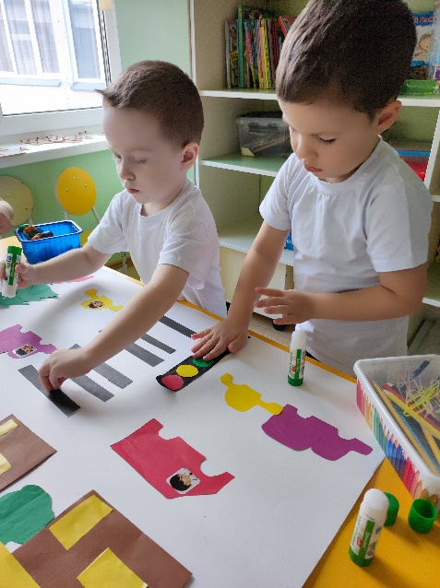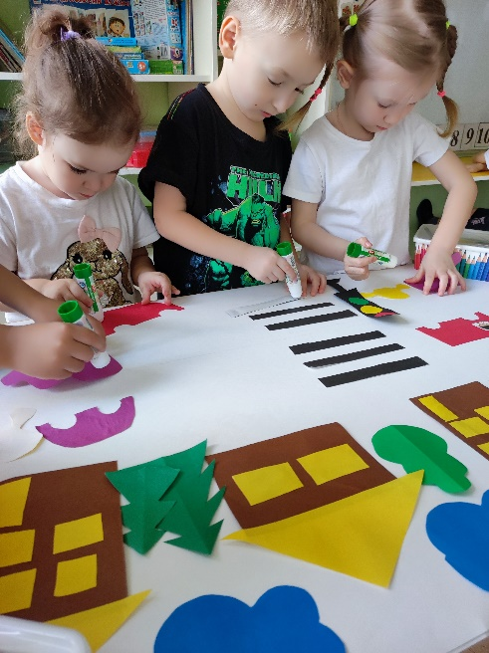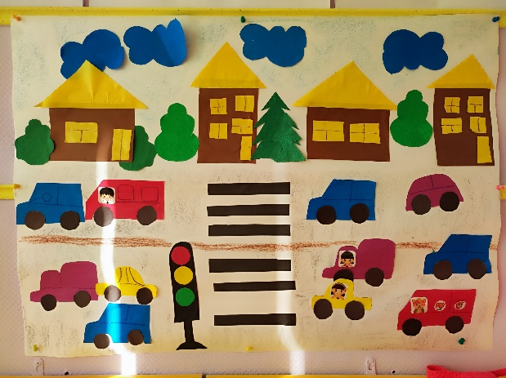

Приложение №3

**Дидактическая игра «Что такое улица?»**

**Цель игры:** Расширять знания детей об улице. Уточнить и закрепить знания детей о правилах поведения на улице.

**Материалы:** Макет улицы, деревья, автомобили, куклы-пешеходы, светофор, дорожные знаки.

**Ход игры:** Воспитатель рассматривает с детьми макет улицы, задает ряд вопросов.

Свои ответы дети сопровождают показом на макете.

**Вопросы к детям:**

- Какие дома на нашей улице?

- Какое движение на нашей улице – одностороннее или двустороннее?

- Где должны ходить пешеходы? Где должны ездить машины?

- Что такое перекресток? Где и как нужно переходить улицу?

- Как обозначается пешеходный переход?

- Как регулируется движение на улице?

- Какие сигналы светофора вы знаете?

- Какие дорожные знаки есть на улице? Для чего они предназначены?

- Для чего нужен пассажирский транспорт? Где его ожидают люди?

- Как надо вести себя в автобусе?

- Можно ли играть на улице?

-Далее воспитатель предлагает детям «проехать» по улице, соблюдая ПДД. Затем кто-то из детей исполняет роль пешехода. Выигрывает тот, кто хорошо и без ошибок справляется с ролью водителя и пешехода.

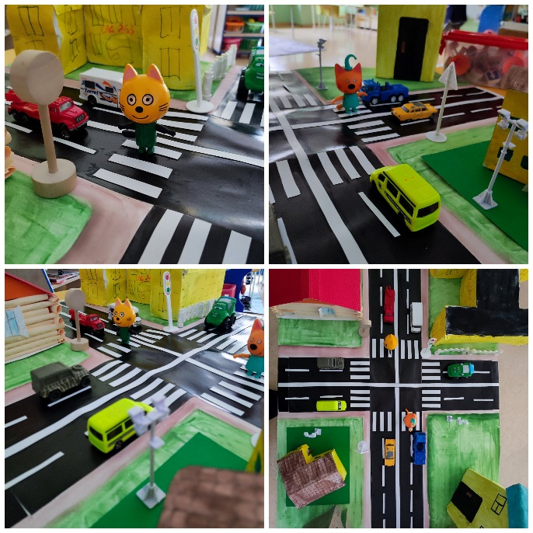

Приложение №4

**Беседа по картинкам «Правила перехода улицы»**

**Цель:**

 напомнить правила перехода улицы по пешеходному переходу.  
**Материалы:**

картинки с изображением мальчика, переходящего дорогу по пешеходному переходу, и с изображением мальчика, перелезающего через ограждение на дорогу, где пешеходный переход запрещен, знак «пешеходный переход».  
**Ход беседы:**  
**Воспитатель**показывает детям картинку, где люди переходят дорогу по пешеходному переходу и спрашивает «Что делают люди?»

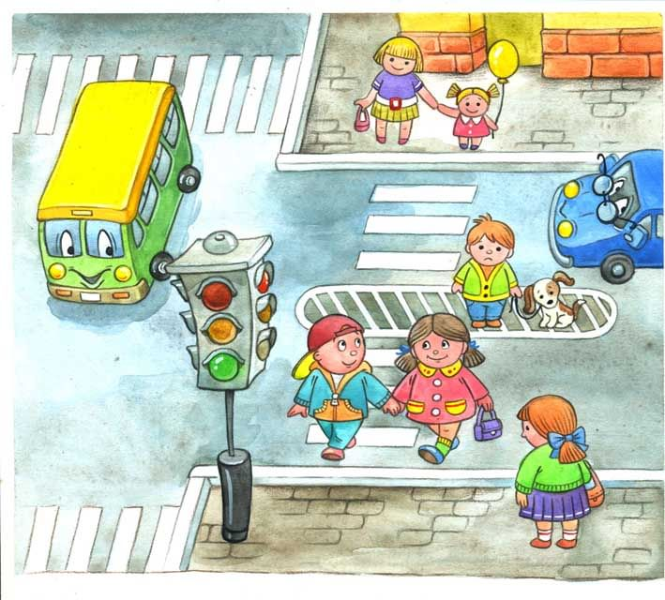

**Ответы детей**….  
**Воспитатель:** правильно ли они переходит дорогу?  
**Ответы детей**….  
**Воспитатель** показывает детям вторую картинку, где мальчик перебегает дорогу и спрашивает «что тут делает мальчик и можно ли так делать?»

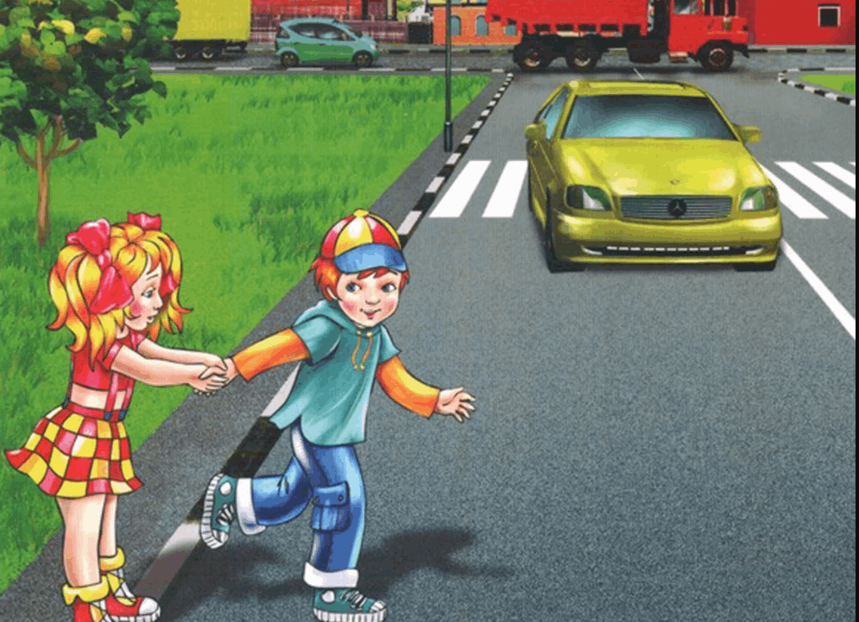  
**Ответы детей….**  
**Воспитатель:** если мальчик хочет перейти дорогу, что ему надо сделать?  
**Ответы детей:** пойти туда, где есть пешеходный переход.  
**Воспитатель:** как выглядит пешеходный переход?  
**Дети отвечают**, что он нарисован на дороге в виде белых полосок, как зебра.  
**Воспитатель:** Правильно, молодцы! А еще можно переходить дорогу там, где есть знак "Пешеходный переход". Воспитатель показывает детям такой знак.

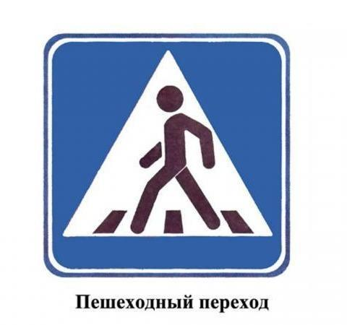

Кто-нибудь хочет сделать сам «ЗЕБРУ». Детям предлагается материал для аппликации пешеходного перехода и светофора. Организуется самостоятельная деятельность детей с оказанием помощи воспитателя.

**Дидактическая игра «Какие бывают машины?»**

**Цель игры:** Познакомить детей с видами общественного транспорта.

**Задачи:**

-Учить детей правилам дорожного движения;

-развивать мышление, познакомить с трудом водителя.

**Материалы:** Разрезные картинки машин разного вида назначения, картинки общественного транспорта.

**Ход игры:** Воспитатель делит детей на две команды, Раздаются разрезные картинки, дети их собирают и отвечают на вопросы .

Приложение №5

**Консультация для родителей:**

**«Легко ли научить ребёнка правильно вести себя на дороге?».**

На первый взгляд легко. Надо только познакомить его с основными требованиями Правил дорожного движения и никаких проблем.   
На самом деле очень трудно. Ведь мы, родители, каждый день на глазах родного чада нарушаем эти самые пресловутые Правила, и не задумываемся, что ставим перед ребёнком неразрешимую задачу: как правильно? Как говорят или как делают?   
Когда же ребёнок попадает в дорожное происшествие, то виноваты все: водитель, детский сад, школа, Госавтоинспекция. Почему не научили, не показали, не уберегли? Забывая при этом, что в первую очередь родители своим примером должны научить и уберечь.   
Если вы действительно заинтересованы в том, чтобы ваш ребёнок владел навыками безопасного поведения на дороге, то не сводите процесс обучения к пустой и бесполезной фразе: "Будь осторожен на дороге». Она не объясняет ребёнку, чего собственно на дороге надо бояться. Где его может подстерегать опасность? Лучше используйте движение в детский сад и обратно для отработки навыков поведения на дороге.   
Ребёнок твёрдо должен знать, что дорогу можно переходить только в установленных местах: на пешеходном переходе и на перекрёстке. Но и в данном случае никто не может гарантировать его безопасность. Поэтому, прежде чем выйти на дорогу, остановитесь с ребёнком на расстоянии 50см – 1метра от края проезжей части, обратите его внимание. что посмотреть налево и направо надо обязательно с поворотом головы, и если с обеих сторон нет транспорта представляющего опасность, можно выйти на проезжую часть. переходить дорогу надо спокойным размеренным шагом и не в коем случае не бегом.   
Большую опасность для детей представляют не регулируемые пешеходные переходы. Здесь ребёнку важно убедиться, что расстояние до автомашин с обеих сторон позволит ему перейти дорогу без остановки на середине проезжей части.   
На регулируемом пешеходном переходе объясните ребёнку, что красный и жёлтый сигнал светофора – **запрещающие.** Особенно опасно выходить на дорогу при жёлтом сигнале, потому что некоторые машины завершают проезд перекрёстка и при этом увеличивают скорость. Зелёный сигнал - разрешающий, но он не гарантирует пешеходу безопасный переход, поэтому прежде чем выйти на дорогу надо посмотреть налево и направо и убедиться, что все машины остановились, опасности нет.   
Часто ребята оказываются под колёсами транспорта, когда, выйдя из автобуса или троллейбуса, пытаются перейти на другую сторону дороги. Объясните ребёнку, что в данном случае опасно обходить транспортное средство как впереди, так и сзади, потому что оно большое и из-за него ничего не видно. Надо подождать пока автобус или троллейбус уедет.   
Большую опасность для детей представляют предметы, загораживающие обзор (заборы, стоящие автомашины, зимой – сугробы, летом - кустарники, деревья). Лучше отойти от них подальше, и перейти дорогу, где безопасно.   
Если ваш ребёнок скоро идёт в первый класс, то уже сейчас неоднократно пройдите с ним маршрут от дома до школы и обратно, обращая внимание малыша не все опасности, которые могут встретиться ему в пути. Заранее оговорите, что в сложной ситуации надо обратиться к помощи взрослых. Дайте возможность ребёнку пройти этот маршрут самостоятельно, наблюдая за ним со стороны. Затем детально проанализируйте вместе с ним все его действия.   
***Уважаемые родители!  
Помните!***Ребёнок учится законам дорог, беря пример с членов семьи и других взрослых. Особенно пример папы и мамы учит дисциплинированному поведению на дороге не только вашего ребёнка, но других родителей.

Берегите ребёнка!